Guía de paneles de SQL Server
Microsoft Corporation
Fecha de publicación: noviembre de 2017

El equipo de Operations Manager le anima a enviar cualquier comentario sobre esta guía a sqlmpsfeedback@microsoft.com.

Copyright
Este documento se proporciona "tal cual". La información y opiniones expresadas en este documento (incluidas las direcciones URL y otras referencias a sitios web de Internet) pueden cambiar sin previo aviso. El usuario asume el riesgo de su uso.
Algunos ejemplos descritos aquí se proporcionan solo para servir de ilustración y son ficticios. No se pretende ni debería deducirse ninguna asociación o conexión real.
En este documento no se proporciona ningún derecho legal de ninguna propiedad intelectual de ningún producto de Microsoft. Puede copiar y utilizar este documento para su propia referencia. Puede modificar este documento para su propia referencia interna.
© 2017 Microsoft Corporation. Todos los derechos reservados.
Microsoft, Active Directory, Windows y Windows Server son marcas comerciales del grupo de compañías Microsoft.
Las demás marcas comerciales pertenecen a sus respectivos propietarios.

Contenido
Guide to SQL Server Dashboards 4
Introduction to Microsoft SQL Server Dashboards 4
Datacenter View 4
Instance View 6
How to Create and Configure a Datacenter Dashboard 10
Create Datacenter and Instance Dashboards 10
Adjust Datacenter Dashboard 11
Adjust Instance Dashboard 22
Move the Tiles 31
Performance View and Health Explorer 32
Bulk Add Tiles 32
Instance Dashboard Navigation 33
Configure Run As Profiles 37
Known Issues and Troubleshooting 38

Guía de paneles de SQL Server
Los paneles de SQL Server representan una plantilla accesible diseñada para crear y personalizar las visualizaciones de cualquier tarea.

Esta guía se basa en la versión 7.0.0.0 RTM del módulo de administración de Microsoft SQL Server 2017+.

Introducción a los paneles de Microsoft SQL Server
Los paneles de Microsoft SQL Server permiten crear y personalizar la visualización sobre la marcha. Hay dos vistas en los paneles de SQL Server: centro de datos e instancia. La vista de centro de datos es una vista agregada. El nivel de instancia proporciona información detallada sobre el objeto seleccionado.

Vista de centro de datos
La vista de centro de datos es la página principal del panel; en ella se proporciona información sobre el estado de mantenimiento del centro de datos de forma agregada. Desde la vista de centro de datos se puede explorar en profundidad la vista de instancia para investigar la causa principal de un problema. Desde cualquier vista de instancia se puede volver a la página principal; para ello, basta con hacer clic en el elemento Inicio del panel de navegación.
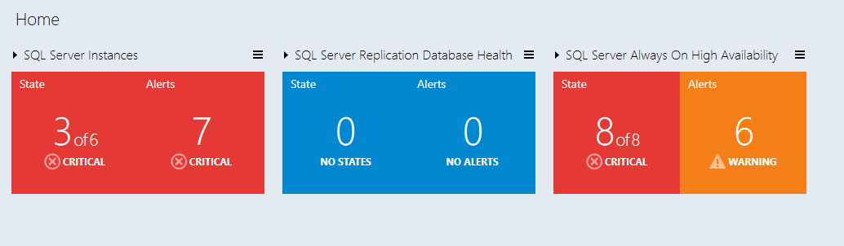

Mosaicos de vista de centro de datos
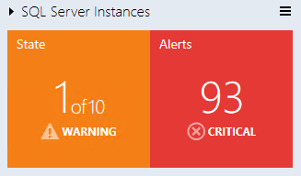
Todos los mosaicos de grupo de la vista de centro de datos están contraídos de forma predeterminada. Un mosaico se compone de dos partes: la parte izquierda muestra el número de objetos dentro de un grupo con el peor estado y el número total de objetos, mientras que la parte derecha del widget muestra el número de alertas con la gravedad más alta.

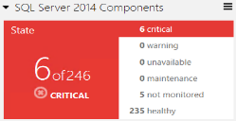
El modo expandido muestra el número de objetos en otros estados, además de los datos que se muestran en el modo contraído.

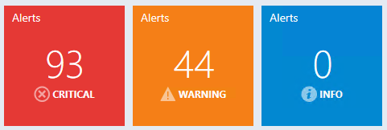
El modo expandido muestra tres widgets de alerta de forma predeterminada: crítico, advertencia e información. El número de alertas de cada tipo de alerta aparecerá en el widget correspondiente.

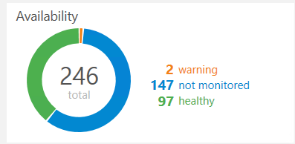
El mosaico de monitor de estado agregado señala el número de clases seleccionadas de los objetos por estado.

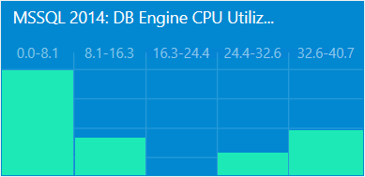
El mosaico de rendimiento agregado comprende cinco columnas, cada una de las cuales representa el número de clases seleccionadas de los objetos en el rango de datos actual.

Nota
Use el botón de menú de la esquina superior derecha de la vista Centro de datos para agregar un grupo nuevo. Para agregar un icono nuevo en un grupo, use el botón de menú de la esquina superior derecha del grupo.
Nota
El mosaico se puede editar o quitar; para ello, seleccione el elemento de menú correspondiente en el menú contextual que aparece al hacer clic con el botón derecho.
Nota
Las opciones Frecuencia de actualización, Intervalo de tiempo y Color de fondo aplicadas a la vista del centro de datos y a todas las vistas de instancia se pueden establecer en los menús de vista de centro de datos y vista de instancia.

Vista de instancia
La vista de instancia del panel que se abrió mientras se exploraba un grupo o un objeto de la vista de instancia anterior o el panel de centro de datos se proporciona a continuación:
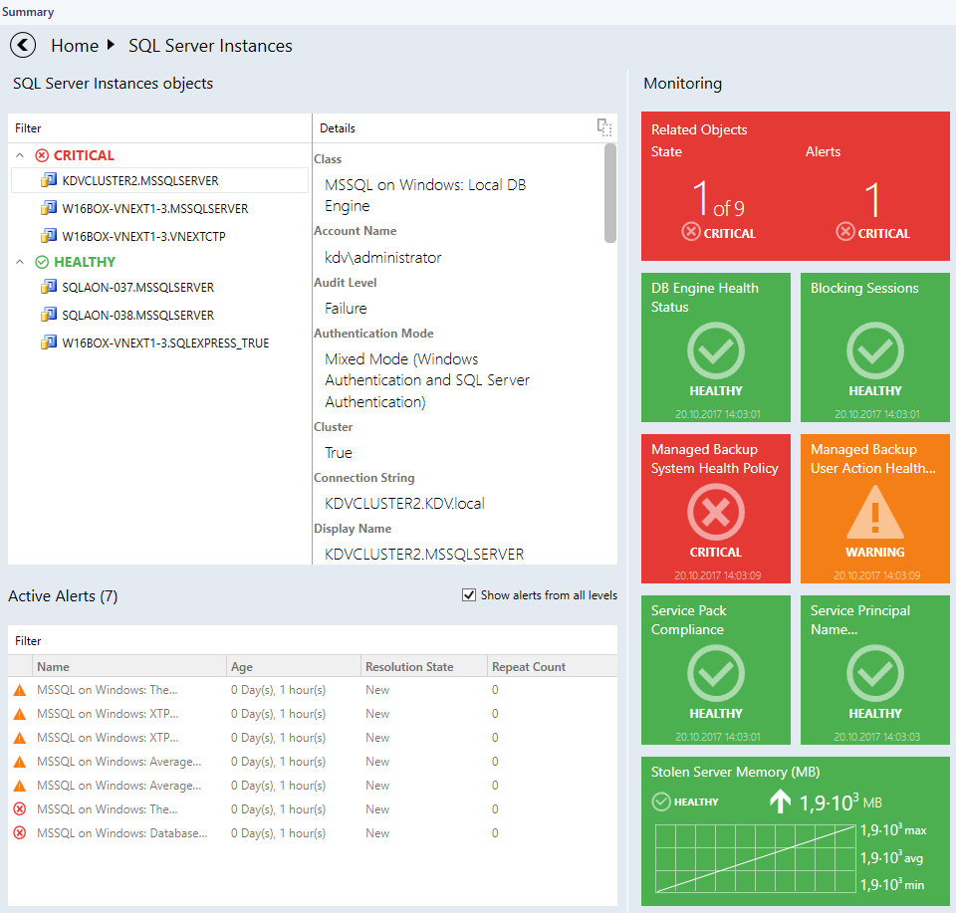
Nota
Haga doble clic en el nombre de un objeto en el widget del objeto para explorar en profundidad el panel de instancia de los objetos relacionados (otro método consiste en hacer doble clic en el mosaico Objetos relacionados). Hay un botón “Atrás” disponible en la esquina superior izquierda del panel de navegación para volver a la vista de instancia anterior.

Mosaicos de vista de instancia
Los mosaicos muestran información sobre el estado actual de los monitores, así como los datos de rendimiento más recientes. Según cuál sea el estado y la configuración actuales, los mosaicos tendrán diferentes colores de fondo y diseños. Eche un vistazo a estos ejemplos para visualizar las funciones de los mosaicos.

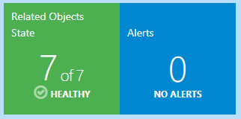
El mosaico Objetos relacionados muestra el número de objetos hospedados en la entidad seleccionada o vinculados mediante una contención. Si hace doble clic en el mosaico, se abre la vista de instancia de los objetos relacionados.

 | El monitor está en estado crítico.
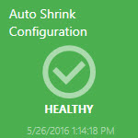 | El monitor está en estado correcto.  El monitor está en estado de advertencia.
El monitor está deshabilitado.

El monitor no está disponible.

El monitor está en mantenimiento.
 |  | El monitor está en estado crítico. Se muestran los datos correspondientes al intervalo de tiempo seleccionado.
 |  | El monitor está en estado de advertencia. Se muestran los datos correspondientes al intervalo de tiempo seleccionado.
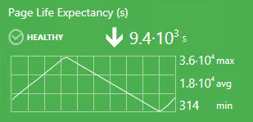 |  | El monitor está en estado correcto. Se muestran los datos correspondientes al intervalo de tiempo seleccionado.
 |  | El monitor está deshabilitado. Se muestran los datos correspondientes al intervalo de tiempo seleccionado.
 |  | El contador de rendimiento no tiene ningún monitor correlacionado (observe que no hay ningún mosaico en la esquina superior derecha). Se muestran los datos correspondientes al intervalo de tiempo seleccionado.
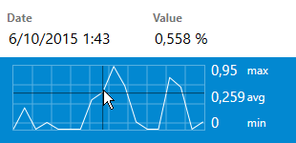 |  | Para ver el valor exacto de la métrica de rendimiento, mantenga el puntero sobre el gráfico de rendimiento.  El monitor no está disponible. Se muestran los datos correspondientes al intervalo de tiempo seleccionado.  El monitor está en mantenimiento. Se muestran los datos correspondientes al intervalo de tiempo seleccionado.

Cómo crear y configurar un panel de centro de datos

Crear paneles de instancia y centro de datos

Crear un panel de centro de datos

Abra el asistente “New Dashboard and Widget Wizard” (Asistente para nuevo panel y widget)
Vaya a la pestaña “Supervisión” y seleccione la carpeta correspondiente a un nuevo panel.
Haga clic con el botón derecho en Nuevo -> Vista Panel.

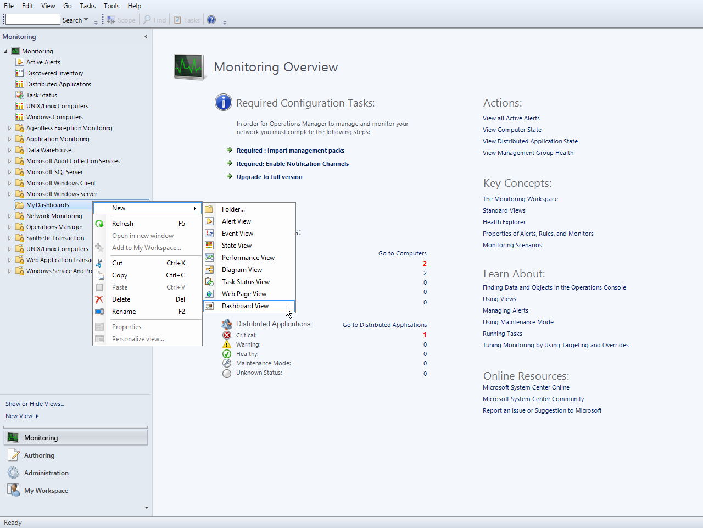

En la página “New Dashboard and Widget Wizard” (Asistente para nuevo panel y widget), seleccione la plantilla “Paneles de SQL Server”. Especifique el nuevo nombre del panel y haga clic en botón “Crear”:

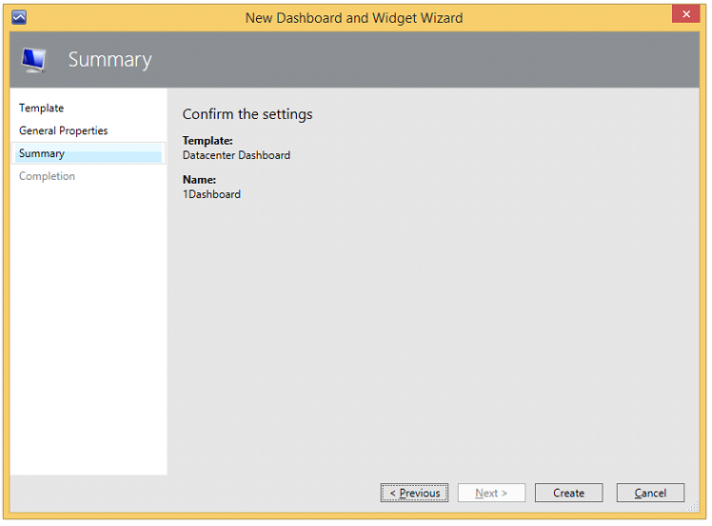

El nombre del panel se usa como un nombre para mostrar, mientras que la descripción del campo no se muestra en el panel.

Estado inicial de un panel de centro de datos recién creado
Un panel nuevo carece de grupos de forma predeterminada y solo muestra “Inicio” (no seleccionable), que representa la raíz de las rutas de navegación y el menú de centro de datos. Observe que, mientras el panel está en estado "Cargando...", no se muestran ni el botón de tres rayas ni el título "Inicio".

Ajustar un panel de centro de datos
Para configurar un panel del centro de datos, es necesario agregar algunos grupos y proporcionar los widgets correspondientes a cada grupo.

Personalización de una vista de centro de datos
El acceso al menú de panel de centro de datos se puede obtener haciendo clic (con el botón izquierdo o derecho) en el botón de menú ; permite al usuario agregar un grupo, agregar un grupo virtual, establecer las opciones de configuración y actualizar el panel.

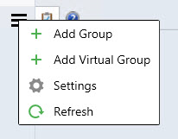

Las opciones de configuración disponibles son las siguientes:
- “Frecuencia de actualización”: esta opción define la frecuencia con la que el panel actualiza los datos en un cliente. Esta opción no cambia la frecuencia real de colección de métricas en un servidor. La frecuencia de actualización se puede establecer en 5 (valor predeterminado), 15 y 30 minutos.
- “Intervalo de tiempo”: esta opción define el periodo del que se deben mostrar datos. El widget de rendimiento en la vista “Instancia” depende de esta configuración. El intervalo de tiempo se puede establecer en “Último día”, “Última semana” y “Últimas dos semanas”.
- “Color de fondo”: esta opción permite cambiar el color de fondo de todas las vistas.
- “Tema”: esta opción permite elegir entre "Claro" u "Oscuro" como tema del panel. El color de fondo se puede cambiar manualmente.
- La casilla “Show instance path” (Mostrar ruta de acceso de instancia) está activada de forma predeterminada (para obtener más información, vaya a la sección Propiedad de ruta de acceso de instancia de SQL). Cuando está desactivada, la opción pasará a llamarse “Hide instance path” (Ocultar ruta de acceso de instancia).

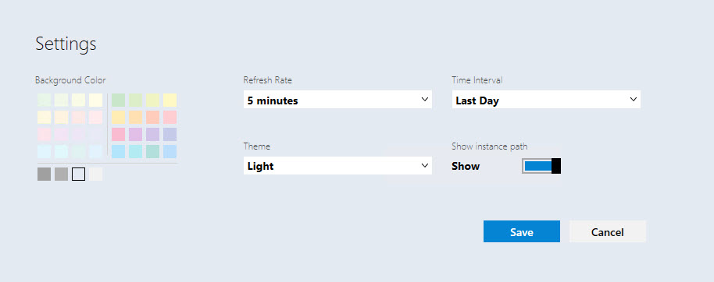

- El tema “Contraste” se activa automáticamente cuando se usa el tema de sistema correspondiente. Los colores de fondo y de fuente se toman de la paleta del sistema.

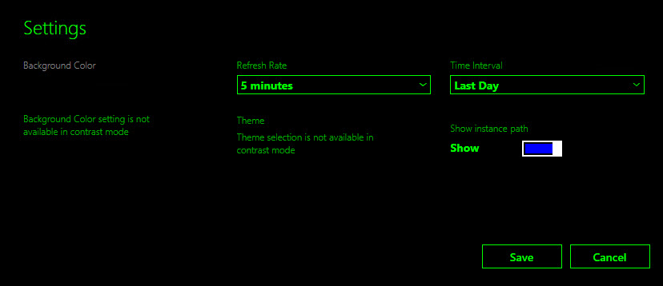

Agregar un grupo
Haga clic en el botón de menú y seleccione el elemento “+ Agregar grupo” de la lista desplegable. Para buscar el grupo que quiera en el cuadro de diálogo “Agregar grupo”,escriba el nombre de grupo correspondiente.
En el cuadro de diálogo “Agregar grupo” es necesario rellenar el campo de cuadro combinado “GRUPOS” y el campo “NOMBRE PARA MOSTRAR”. Cuando esté en el campo de cuadro combinado “GRUPOS”, aparecerá la sugerencia “Es obligatorio seleccionar un grupo”. Cuando esté en el campo de cuadro combinado “NOMBRE PARA MOSTRAR”, aparecerá la sugerencia “El campo es obligatorio”. Al abrir la vista “Agregar grupo”, el foco está en el campo de cuadro combinado “GRUPOS” de forma predeterminada.
Nota
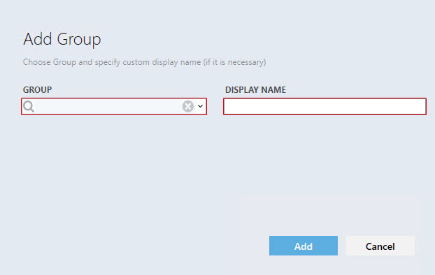
El resaltado rojo desaparecerá solo después de escribir datos válidos en el campo.

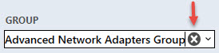
El usuario puede abrir una lista desplegable de los grupos disponibles o escribir parte del nombre de un grupo; al hacerlo, se mostrarán los grupos que coincidan en mayor medida. La información especificada en el campo “GRUPOS” se puede eliminar presionando botón “X”.

Para seleccionar un grupo, elija uno de la lista desplegable (los grupos de la lista desplegable deben figurar en orden alfabético). El campo “NOMBRE PARA MOSTRAR” también se debe rellenar con un nombre, a menos que el usuario ya haya definido un nombre.
Si el grupo seleccionado ya se ha agregado al panel, se mostrará la sugerencia “El nombre ya existe” cuando esté en el campo “NOMBRE PARA MOSTRAR”.
Observe que el botón “Agregar” cambia su estado cuando se deshabilita.
Cuando el panel del centro de datos se carga por primera vez o se actualiza mediante la opción de actualización del menú del panel, aparece una animación parpadeante especial.

Nota
Se puede crear un grupo personalizado y rellenarlo con el conjunto de objetos que se quiera. Vea TechNet para obtener instrucciones.

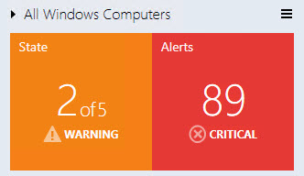
El nuevo grupo agregado aparece contraído (minimizado) de forma predeterminada. Para expandir el panel, haga clic en el símbolo de flecha a la derecha del nombre del grupo.

La parte “Estado” del widget muestra el peor estado del objeto y su color dependerá del estado representado (esta es la lista de prioridades: crítico, advertencia, no disponible, mantenimiento, sin supervisión, correcto). El estado crítico es rojo; el de advertencia, amarillo; el de no disponibilidad, gris; el de estado correcto, verde, y el resto es azul. En el caso de las alertas, las prioridades o colores son los siguientes: rojo para crítico, amarillo para advertencia y azul para información.

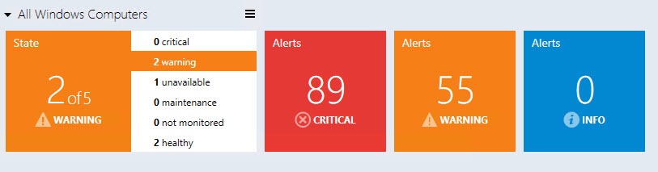
En el modo expandido, el widget de estado cambia su visualización.
Sigue mostrando el peor estado y su color depende del estado representado (esta es la lista de prioridades: crítico, advertencia, no disponible, mantenimiento, sin supervisión, correcto), pero también recoge todos los posibles estados y muestra el número de objetos en cada estado.
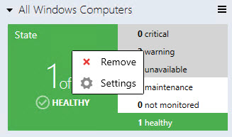
El menú contextual del mosaico “Estado” permite quitarlo, así como abrir la vista de estados habilitados.

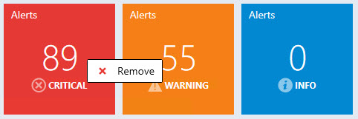
Todos los demás mosaicos (tres tipos de alertas) solo se pueden quitar en el menú contextual.

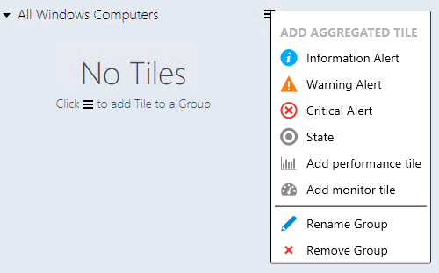
Tenga en cuenta que, si se quitan todos los mosaicos, el widget de grupo tendrá la siguiente apariencia:

El cuadro de diálogo para quitar un objeto es el mismo en todos los mosaicos, solo cambia el nombre para mostrar del objeto que se va a quitar.
El widget de alerta en el modo expandido se divide por tipo de alerta. El widget rojo representa las alertas críticas; el naranja, las advertencias, y el azul, la información.

Estados habilitados
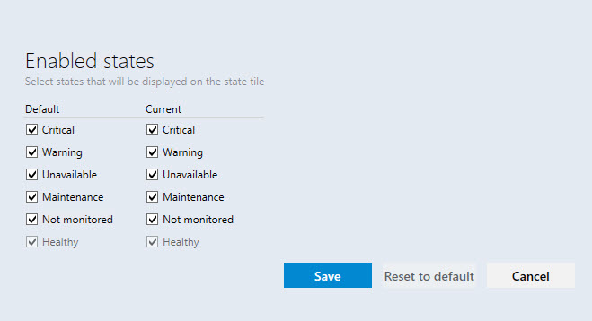
Cuando el usuario elige el elemento “Configuración” en el menú contextual de grupo (que se abre al hacer clic con el botón derecho en el grupo), se abre la vista “Estados habilitados”

El usuario puede seleccionar estados de los objetos de grupo, que se mostrarán en el mosaico de estado de esta vista
Cuando el usuario cambia la configuración de las casillas “Predeterminado”, la configuración de las casillas “Actual” cambiará en todos los grupos de la vista de panel actual.
Nota: Si la configuración de las casillas de grupo “Actual” cambió anteriormente, el cambio de configuración de las casillas “Predeterminado” no tendrá efecto alguno en la configuración de las casillas “Actual” hasta que se aplique la opción “Restablecer valores predeterminados” a este grupo.
Configuración de las casillas “Actual” aplicada únicamente al grupo de la vista de panel actual
La ventana “Estados habilitados” tiene los botones “Guardar”, “Restablecer valores predeterminados” y “Cancelar”. El botón “Esc” hace que la acción se cancele, mientras que el botón “Entrar” hace que los datos insertados se guarden.
El botón “Restablecer valores predeterminados” está deshabilitado si la configuración de las casillas “Predeterminado” coincide con la configuración de las casillas “Actual”
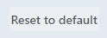

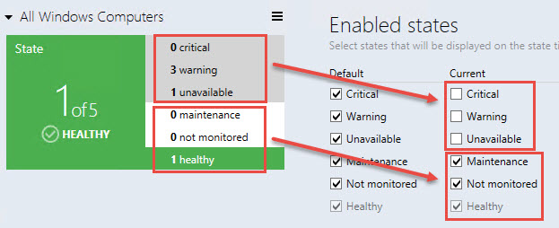
Observe que los estados de los objetos que están desactivados en la vista “Estados habilitados” tienen un contraluz gris y no participan en la creación del mosaico “Estado”.

Agregar mosaicos agregados
Nota
Los mosaicos agregados solo están disponibles en la vista de centro de datos.
Si se hace clic con cualquiera de los botones en el botón de menú de grupo, aparece el menú “Agregar mosaico agregado”.
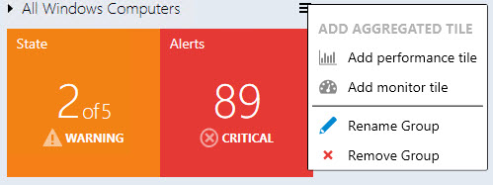
En este menú, el usuario puede agregar un mosaico de rendimiento o un mosaico de monitor, cambiar el grupo de nombre y eliminar el grupo.

Agregar un mosaico de monitor agregado
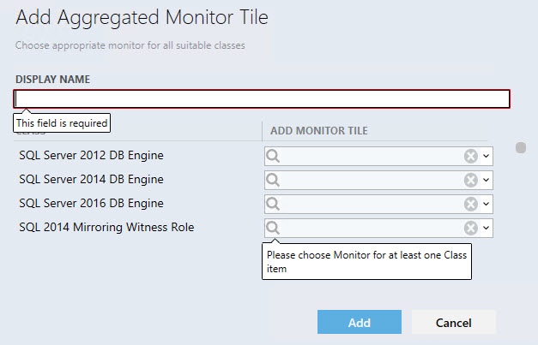
En el menú Opciones de grupo, el usuario puede abrir el cuadro de diálogo “Agregar mosaico de monitor agregado”. Mientras el contenido se carga, se muestra un cargador previo.

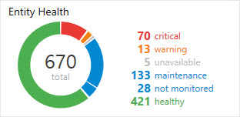
La parte izquierda del icono de monitor agregado está formada por un anillo de color que muestra una parte de los objetos en un estado frente a objetos en otros estados, junto con el número total de entidades.

La parte derecha del mosaico es una lista de estados y el número de objetos en cada uno de esos estados. Si no hay ningún objeto en un estado, no se muestra una línea que represente ese estado. Si se mantiene el puntero en la parte del anillo, la cantidad de objetos o el nombre de estado cambian el contraluz.
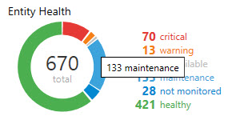
Todos los elementos de monitor agregado tienen su correspondiente información sobre herramientas:

Agregar un mosaico de rendimiento agregado
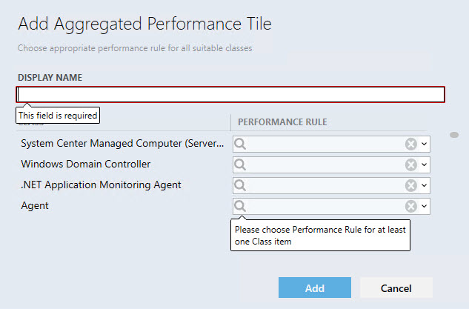
En el menú Opciones de grupo, el usuario puede abrir el cuadro de diálogo “Agregar mosaico de rendimiento agregado”. Mientras el contenido se carga, se muestra un cargador previo.
El campo Nombre para mostrar es un campo obligatorio que se rellenará automáticamente cuando el usuario seleccione una regla de rendimiento. Otra regla seleccionada no invalidará el campo. El mecanismo de rellenado automático no funciona si el usuario ya ha rellenado el campo.
La columna “CLASE” muestra todas las clases que el grupo contiene. La columna “REGLA DE RENDIMIENTO” muestra todas las reglas de rendimiento de la clase.
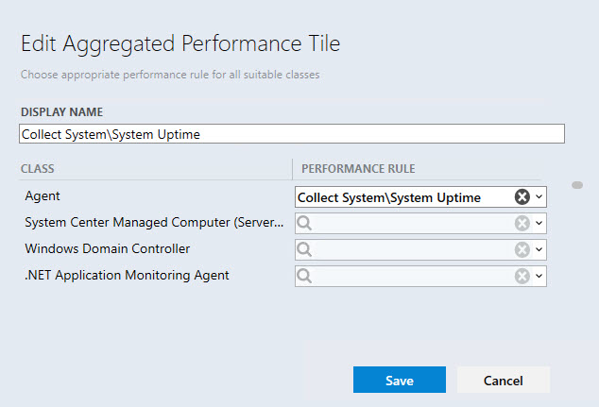
Nota: si todas las reglas de clase tienen el mismo prefijo (por ejemplo, “MSSSQL SERVER 2014:”), el prefijo no se mostrará. Las clases principales se muestran primero en orden alfabético en la lista "CLASE" y, después, las clases secundarias, también en orden alfabético. Las reglas de la lista desplegable “REGLA DE RENDIMIENTO” también se muestran en orden alfabético. Las clases para las que ya se hayan seleccionado reglas se muestran en primer lugar.

El botón “X” borra los datos seleccionados. Los mensajes de validación desaparecen cuando se cumplen las condiciones.
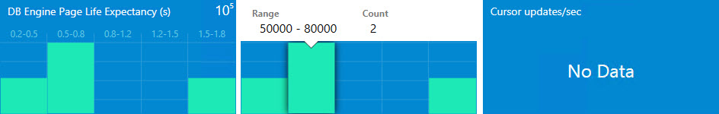
Los botones Entrar y Esc tienen la configuración correspondiente de los botones Guardar y Cancelar. Cuando el usuario agrega un mosaico de rendimiento en un grupo contraído, el grupo se expande automáticamente y la pantalla se centra en el widget.

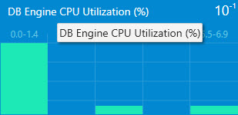
Un mosaico de rendimiento tiene 5 columnas. Cada columna representa un rango de valores. Si se mantiene el puntero en una columna, se muestra información sobre herramientas con información detallada. En la esquina superior derecha del widget, se puede ver el grado de los valores. Si las reglas de rendimiento seleccionadas no devuelven nada, el widget muestra el mensaje “Sin datos”. Los valores devueltos por los widgets parecen ser los últimos valores recibidos de los agentes. El nombre del mosaico de rendimiento agregado tiene su correspondiente información sobre herramientas:

Agregar un grupo virtual
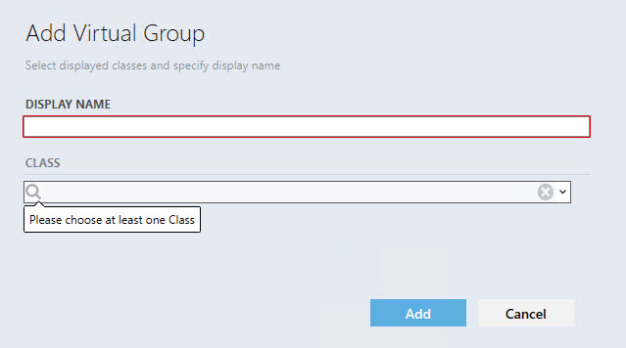
Un grupo virtual con muchas clases se puede agregar al panel del centro de datos.

Ajustar el panel de instancia
Nota
Los mosaicos de instancia solo están disponibles en la vista de instancia.

Si un usuario hace doble clic en cualquiera de los grupos de un widget de grupo o un grupo virtual, explorará en profundidad en el panel de instancia. El árbol de objetos se muestra en la parte superior de la vista de panel de instancia

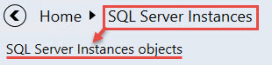
El usuario verá una lista de objetos de grupo en el primer nivel del grupo o grupo virtual.

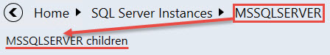
Si el usuario explora en profundidad en el objeto de grupo, se mostrará la lista de elementos secundarios del objeto de grupo:

Tenga en cuenta que si el objeto de grupo o su elemento secundario no tiene ningún elemento secundario, el usuario no podrá explorarlo en profundidad.
El botón “Atrás” abre el panel de instancia anterior. El usuario puede hacer clic en cualquier elemento para ir directamente a su panel. Todos los objetos del grupo o los elementos secundarios del objeto se ordenan por su estado. Los más importantes se sitúan en la parte superior de la lista.
El widget “Detalles” enumera todas las propiedades de la entidad seleccionada. Cuando el usuario abre el panel, el primer elemento se selecciona automáticamente, pero si el usuario selecciona otro objeto, la selección se conservará incluso si se produce un evento de actualización.
Si se hace clic en el icono en el título del panel, todos los datos se copian en el Portapapeles. Si el usuario mantiene el puntero sobre una propiedad del widget de detalles, se muestra un botón parecido que permite copiar los datos de propiedad.
El filtro busca por el nombre de entidad y la ruta de acceso de entidad o solo por el nombre de entidad

(Depende de la configuración de la casilla “Show instance path” [Mostrar ruta de acceso de instancia] de la vista “Configuración”)
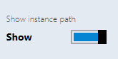
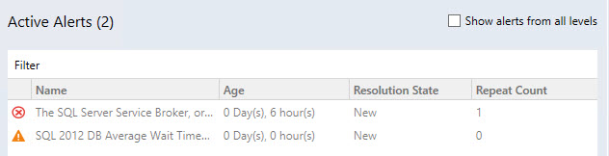
“Alertas activas” muestra todas las alertas de objeto, excepto las que estén cerradas (también se muestran las alertas personalizadas).

Nota: el número de alertas activas se muestra entre paréntesis junto al título “Alertas activas”.

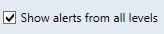
Las alertas de objeto y las alertas de sus elementos secundarios se muestran si la casilla “Show alerts from all levels” (Mostrar alertas de todos los niveles) está activada.

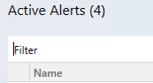
Las alertas se pueden filtrar por sus nombres mediante el campo “Filtrar”.

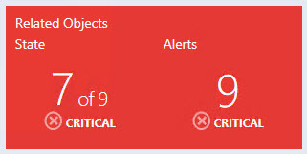
Los mosaicos “Objetos relacionados” y “Alertas” se muestran de forma predeterminada y no se pueden eliminar. El mosaico tiene una lógica similar al mosaico de estado agregado. Si el usuario hace doble clic en el mosaico, seguirá explorando en profundidad en los elementos secundarios del objeto seleccionado.

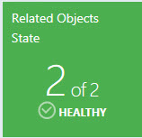
El mosaico “Objetos relacionados” muestra los elementos secundarios de siguiente nivel del objeto. El color del mosaico se corresponde con el color de peor estado de sus elementos secundarios. Debajo del nombre del mosaico, el usuario puede ver la cantidad de elementos secundarios del objeto con el peor estado y el número total de elementos secundarios. El nombre del estado y el icono de estado de peor estado de los elementos secundarios del objeto aparecen debajo del número de elementos secundarios del objeto.

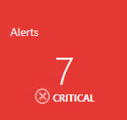
El mosaico “Alertas” muestra la cantidad de alertas de peor estado de sus elementos secundarios, más las alertas de peor estado secundarias de sus elementos secundarios. El color del mosaico se corresponde con el color de alertas de peor estado de sus elementos secundarios. El nombre de la gravedad y el icono de gravedad de las alertas de elementos secundarios con el peor estado se muestran debajo del número de alertas.

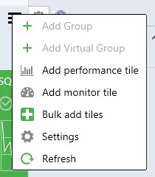
En el menú de la sección Supervisión, el usuario puede agregar un mosaico de rendimiento, agregar un mosaico de monitor, agregar mosaicos de rendimiento y monitor con la vista “Bulk add tiles” (Agregar mosaicos en masa), personalizar la configuración de la vista de panel con el menú “Configuración” y actualizar la vista de panel.

Si hace doble clic en el mosaico de rendimiento, se abre la vista de rendimiento. Si hace doble clic en el mosaico de monitor, se abre el explorador de estado.

Agregar un mosaico de rendimiento
Haga doble clic en el grupo para explorar en profundidad desde el centro de datos al nivel de instancia.
Haga clic en el botón de menú para agregar un mosaico de rendimiento.
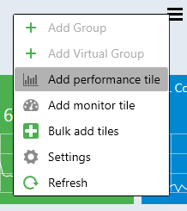

En el cuadro de diálogo “Agregar mosaico de rendimiento”, seleccione el mosaico de rendimiento que quiera.
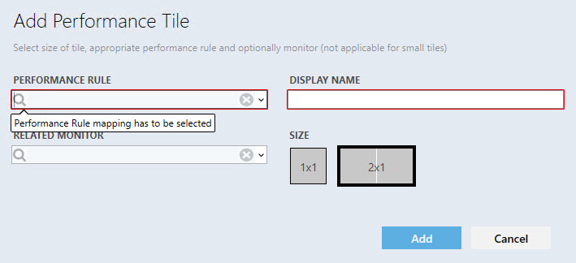
Hay tres tipos de icono de rendimiento: 2x1 sin monitor vinculado, 2x1 con monitor vinculado y 1x1.
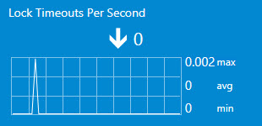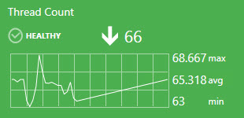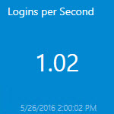

El campo Nombre para mostrar se rellena automáticamente cuando el usuario selecciona una regla por primera vez. La lista desplegable se puede filtrar con opciones avanzadas según el texto escrito.
Si el usuario agrega el mismo mosaico dos veces y usa la función de rellenado automático del nombre para mostrar, la fecha y hora se agregan automáticamente al nombre de la regla/monitor en el campo “NOMBRE PARA MOSTRAR”.

Si todas las reglas tienen el mismo prefijo, el prefijo no se muestra en las reglas correspondientes.
El círculo con una cruz quita todos los datos del campo.
Cuando se selecciona una regla, los mensajes de validación desaparecen y el botón “Agregar” se habilita. Cuando el usuario intenta agregar un mosaico de rendimiento con un “NOMBRE PARA MOSTRAR” que ya existe, se abre el correspondiente mensaje de información sobre herramientas de error:
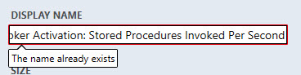
Si el usuario selecciona un monitor, el mosaico tendría un monitor vinculado. El color del mosaico dependerá del estado de ese monitor. Cuando el usuario selecciona un monitor pero justo después establece un tamaño de 1x1, los datos del campo del monitor se deshabilitan y no se guardan en la configuración si el usuario agrega el icono, pero volverán a habilitarse si el usuario regresa al tamaño 2x1.

Si se mantiene el puntero sobre el gráfico, aparecerá una información sobre herramientas con la fecha y valor.
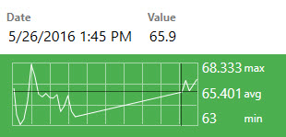

El widget es una especie de línea de tendencia, que viene representada por la flecha. Cerca de la flecha, el usuario puede ver el último valor del índice.

Si el valor de regla no se cambió durante el período que se muestra, la flecha de tendencia no aparece.

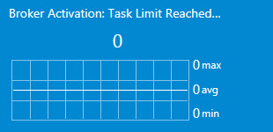

Observe que, si el último valor de índice es demasiado largo para mostrarse por completo en el mosaico, aparecerá entero en la información sobre herramientas.
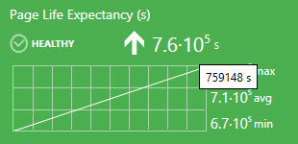

Los valores de regla mínimo, máximo y promedio aparecen cerca del gráfico.
Se mostrarán unidades de medida si la regla contiene medidas entre corchetes en su nombre.
En el menú “Configuración” de la vista de panel, el usuario puede seleccionar un período para que aparezca reflejado en el gráfico de mosaico de 2x1.

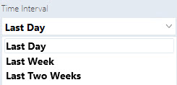

El mosaico de 1x1 solo muestra el último valor. Los mismos datos se muestran en la versión de 2x1, justo debajo del nombre de widget.

Observe que el último valor de fecha y hora se muestra debajo del último valor de regla en el mosaico de rendimiento de 1x1. Si no hay ningún dato en la base de datos de SCOM relativo al período establecido, el widget devuelve el mensaje “Sin datos”.

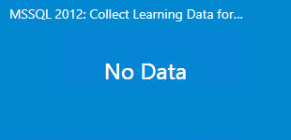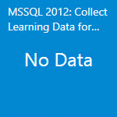

Al hacer clic con el botón derecho en el mosaico, hay disponibles dos opciones: Editar y Quitar.
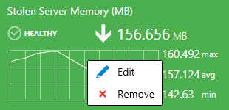

Agregar un mosaico de monitor
Haga doble clic en el grupo para explorar en profundidad desde el centro de datos al nivel de instancia.
Haga clic en el botón de menú para agregar un mosaico de monitor.

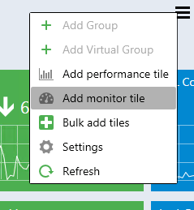

En el cuadro de diálogo “Agregar mosaico de monitor”, seleccione el monitor que quiera.
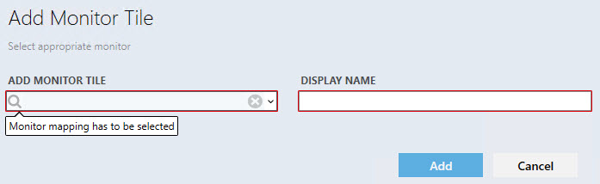

El control tiene una lógica similar al cuadro de diálogo de rendimiento.

El monitor tiene un nombre, un indicador de estado y la fecha en que el estado se cambió por última vez. Al hacer clic con el botón derecho en el mosaico, hay disponibles dos opciones: Editar y Quitar.
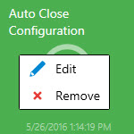

Mover los mosaicos
Los mosaicos se pueden mover mediante la característica de arrastrar y colocar.
Los paneles de centro de datos permiten mover los mosaicos de los siguientes modos:
- Mover grupos en la vista de centro de datos.
- Mover mosaicos agregados dentro del grupo expandido en la vista de centro de datos.
- Mover mosaicos en la vista de instancia.

Vista de rendimiento y explorador de estado
Para abrir la vista de rendimiento y el explorador de estado, hay que hacer doble clic en el mosaico correspondiente (mosaico de rendimiento y mosaico de monitor, respectivamente).

Agregar iconos en masa
El usuario puede usar el menú “Bulk add Tiles” (Agregar mosaicos en masa) para agregar rápidamente mosaicos de monitor y rendimiento en la vista de instancia (todos los monitores y reglas de objetos están recogidos en la lista “Choose tiles to be added to the view” [Elegir mosaicos para agregarlos a la vista]).

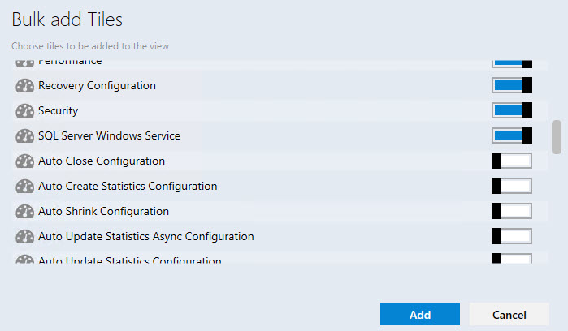

Las casillas de los mosaicos que ya están agregados se desactivan (los mosaicos de monitor que se han agregado como parte del mosaico de rendimiento de 2x1 se consideran como ya agregados)

Observe que las casillas de los mosaicos que aún no se han agregado a la vista de instancia aparecen activadas.

Los mosaicos de rendimiento y monitor tienen iconos diferentes:

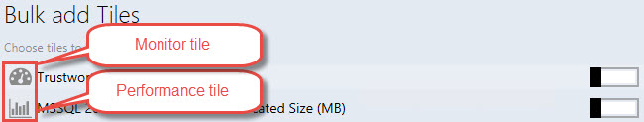

Con el menú “Bulk add Tiles” (Agregar mosaicos en masa) se pueden agregar los mismos mosaicos de rendimiento y monitor muchas veces. Se agregarán parámetros de fecha y hora al "NOMBRE PARA MOSTRAR" por cada adición posterior de mosaicos de rendimiento/monitor que se repita.

Navegación por el panel de instancia

Explorar en profundidad en los objetos relacionados
La exploración en profundidad se puede realizar del siguiente modo:
- Seleccione un objeto en el panel de la izquierda y haga doble clic en el widget “Objetos relacionados”.

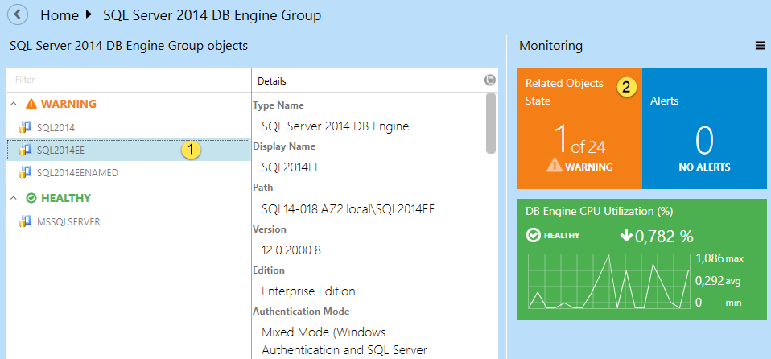

- Haga doble clic en el objeto en el panel de la izquierda.

Usar la función "Mostrar alertas"
Esta función permite ver la lista de alertas del objeto. Para activarla, active la casilla correspondiente.

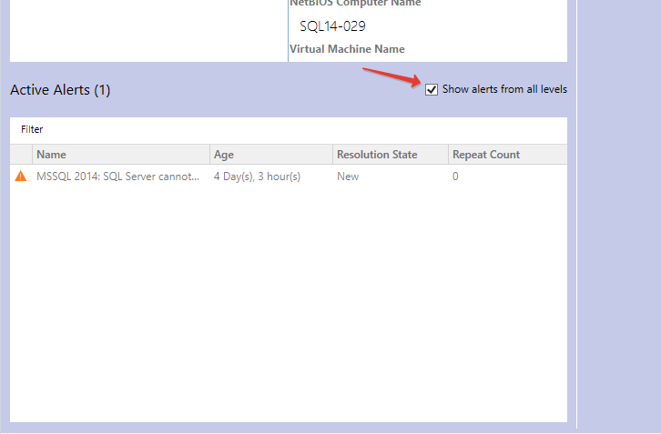

Usar el panel de navegación
Para desplazarse a cualquier ubicación de la ruta de acceso, simplemente haga clic en ella. Para ir a la vista principal, haga clic en el botón .
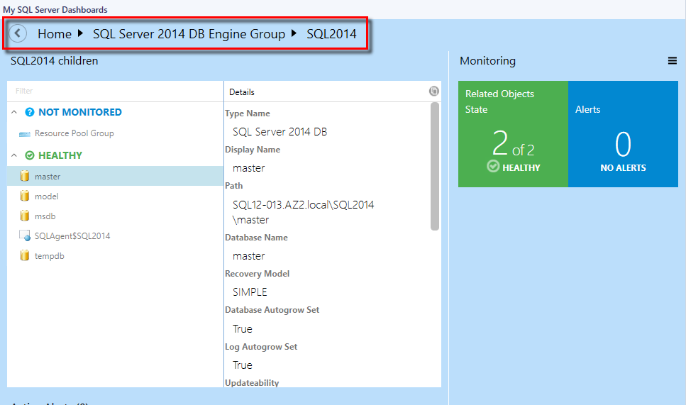

Propiedad de ruta de acceso de instancia de SQL

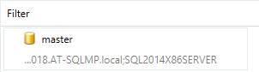

La ruta de acceso de un objeto de panel se muestra después de activar la casilla “Show instance path” (Mostrar ruta de acceso de instancia) en el menú “Configuración” del panel:

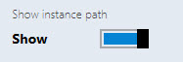

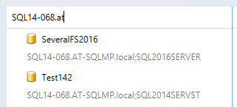
Si la casilla “Show instance path” (Mostrar ruta de acceso de instancia) está activada, el usuario podrá buscar objetos en la vista de instancia por ruta de acceso y por nombre. Para realizar una búsqueda, comience a escribir el nombre del objeto en el campo “Filtrar”.

Tenga en cuenta que si la casilla “Show instance path” (Mostrar ruta de acceso de instancia) está desactivada, el usuario solo podrá buscar objetos en la vista de instancia por nombre.

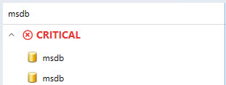

El usuario puede buscar objetos en la vista de instancia usando cualquier parte de la ruta de acceso del objeto y cualquier parte del nombre del objeto.

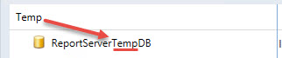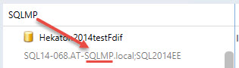

La línea de ruta de acceso de un objeto sin ruta de acceso está oculta; se muestran las líneas de ruta de acceso de todas las demás instancias.

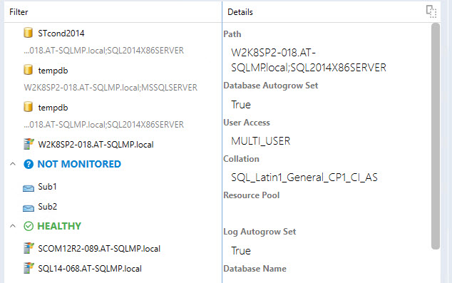

El usuario verá una información sobre herramientas con el nombre y la ruta de acceso del objeto si mantiene el puntero sobre el objeto de panel y la casilla “Show instance path” (Mostrar ruta de acceso de instancia) se activa/desactiva.

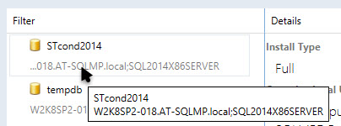

Si mantiene el puntero sobre un objeto de panel con una línea de ruta de acceso vacía, solo aparecerá información sobre herramientas con el nombre de objeto.
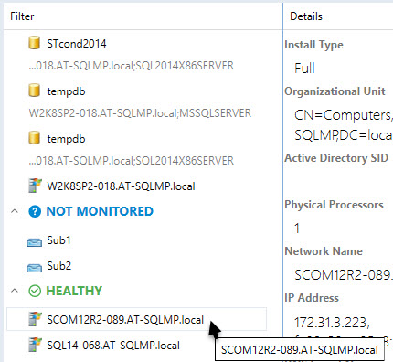

El campo “Filtro” se borra cada vez que el usuario cambia el nivel del panel.
El campo “Filtro” se puede usar incluso cuando el grupo de panel tenga objetos con la línea de ruta de acceso vacía y objetos con una ruta de acceso en la línea de ruta de acceso al mismo tiempo.

Configurar perfiles de identificación
Cuando se importa por primera vez el módulo de administración de SQL Server, crea un perfil de identificación de detección de SDK de SCOM de replicación de Microsoft SQL Server, que permite crear entornos con pocos privilegios para System Center Operations Manager.

Para configurar permisos en el servidor de administración de System Center Operations Manager:
- Cree una cuenta SSREPLSDK en el controlador de dominio.
- Conceda permisos de administrador local a la cuenta SSREPLSDK.

Para configurar permisos en System Center Operations Manager:
- Abra la consola de SCOM y vaya al panel "Administración".
- Seleccione la vista “Roles del usuario” (en la carpeta “Seguridad”).
- Haga clic en el rol “Operadores de Operations Manager” y, luego, en “Propiedades” en el menú contextual.
- En la pestaña "Propiedades generales", haga clic en el botón "Agregar".
- Busque el usuario SSREPLSDK y haga clic en “Aceptar”.
- Haga clic en el botón “Aceptar” para aplicar los cambios y cerrar el cuadro de diálogo “Propiedades de rol de usuario”.

Problemas conocidos y solución de problemas

La configuración de paneles de SQL Server firmados no se puede guardar si se quita el módulo de administración predeterminado
Problema: los paneles de SQL Server firmados almacenan sus cambios de configuración en el módulo de administración predeterminado (Microsoft.SystemCenter.OperationsManager.DefaultUser).
Solución: importe el módulo de administración predeterminado. En versiones posteriores del MP será posible establecer un módulo de administración personalizado donde almacenar la configuración.

Los paneles de SQL Server pueden mostrar datos obsoletos
Problema: la base de datos de Operations Manager debe estar sincronizada con Almacenamiento de datos. Si el procedimiento de sincronización predeterminado no se ha ejecutado durante un período de tiempo prolongado, los paneles no son capaces de obtener los datos más recientes.
Solución: reinicie el servicio de acceso a datos de System Center y realice otras acciones necesarias para reactivar la sincronización diferencial.

La consola de Operations Manager puede bloquearse en caso de error de conexión del servidor SCOM
Problema: si la consola de Operations Manager pierde la conexión con el servidor SCOM, los paneles de SQL Server se pueden bloquear. Esto puede ocurrir por problemas de red o por problemas con el servidor SCOM (por ejemplo, si la consola se deja desatendida durante mucho tiempo).
Solución: compruebe la conexión con el servidor SCOM. Vuelva a abrir la consola de Operations Manager.

Cuando varios operadores modifican la configuración de un panel de SQL Server al mismo tiempo, solo se aplica el último cambio
Problema: cuando se edita un panel de SQL Server desde la consola de Operations Manager y la Consola web simultáneamente, se emplea el algoritmo de aplicación de últimos cambios para resolver esta situación.
Solución: vuelva a abrir el panel o espere a que los datos se actualicen.

La consola de Operations Manager puede no responder en caso de error al guardar una configuración
Problema: en algunos casos excepcionales, SCOM no puede guardar una configuración de panel actualizada. En esta situación, los cuadros de diálogo de los paneles de SQL Server dejan de responder (por ejemplo, el botón Aceptar del cuadro de diálogo "Agregar grupo"). El usuario encontrará detalles del error en el registro de eventos de la aplicación.
Solución: Vuelva a abrir la consola de Operations Manager.

Los objetos se muestran con un estado “Sin supervisión” cuando hay 1000 o más objetos
Problema: cuando se detectan 1000 o más objetos simultáneamente (y el proceso de detección aún no ha acabado), puede que el panel se cargue correctamente, pero todos los objetos tendrán el estado "Sin supervisión".
Solución: espere a que los datos se actualicen.

Las alertas se muestran con un valor “0” cuando hay 5000 o más objetos
Problema: cuando se detectan 5000 o más objetos simultáneamente (y el proceso de detección aún no ha acabado), puede que el número de objetos se cargue y muestre correctamente, pero las alertas se mostrarán con el valor 0.
Solución: espere a que los datos se actualicen.

La versión de Silverlight de la consola de Operations Manager puede no recibir cambios remotos
Problema: cualquier cambio realizado en la versión de Silverlight de la consola de Operations Manager desde una estación de trabajo remota no se guarda.
Solución: volver a abrir el panel o volver a cargar la consola no sirve. Para aplicar los cambios, vaya directamente a la consola.

Al usar algunos temas especiales de Windows, la consola de Operations Manager se bloquea
Problema: algunos cambios en la combinación de colores de Windows (por ejemplo, cambiar el color de primer plano del texto por otro color) hacen que la consola de Operations Manager se bloquee.
Solución: use colores de texto y temas de Windows estándar.

Los procedimientos no se eliminan del almacenamiento del almacén de datos
Problema: los procedimientos almacenados permanecen en el almacenamiento del almacén de datos incluso después de desinstalar GPMP.
Solución: después de desinstalar los módulos de administrador, los procedimientos almacenados deben eliminarse manualmente.

Complicaciones en los tiempos de espera
Problema: al trabajar con el panel (especialmente, al procesar grandes volúmenes de datos), puede ocurrir que los procesos no se completen dentro del tiempo de espera establecido.
Solución: el usuario puede establecer manualmente los valores de tiempo de espera para la ejecución de consultas en la base de datos de almacenamiento de datos en el Registro del servidor. Se puede crear la clave "HKLM\SOFTWARE\Microsoft\Microsoft Operations Manager\3.0\Data Warehouse" y agregar un valor de tipo REG_DWORD con el nombre "Search Command Timeout Seconds" (Segundos de tiempo de espera de comando de búsqueda). El servidor usará este valor en lugar de los 180 segundos predeterminados.

Se producen algunos problemas de visualización al trabajar con los grupos en la versión web de la consola de Operations Manager
Problema: puede producirse un problema de presentación de los formularios de adición o eliminación al usar la versión web de Silverlight de la consola de Operations Manager: el texto del formulario se carga antes que el propio formulario, si el panel contiene 8 o más grupos.
Solución: desconocida.

Los paneles funcionan con lentitud si se usan con poca frecuencia
Problema: cuando los paneles se usan muy poco o después de un período de tiempo prolongado, pueden funcionar con bastante lentitud debido a las grandes cantidades de datos recopilados que debe procesar. Este problema se produce sobre todo en entornos de gran tamaño (más de 2000 objetos).
Solución: incluimos aquí un script de “calentamiento” que sirve para crear un trabajo SQL que se ejecute según una programación. Antes de programarlo como un trabajo SQL, compruebe el tiempo que estas consultas van a tardar en ejecutarse (si lo programa para que se ejecute con demasiada frecuencia o el tiempo de ejecución es demasiado largo, el rendimiento podría verse afectado). Si tiene paneles con miles de objetos que cargar, el tiempo para cargar el contenido será de más de 10 segundos de todos modos. Este script se ha probado con 600 000 objetos y el tiempo de carga del panel fue de 1-2 minutos.
USE [OperationsManagerDW]
EXECUTE [sdk].[Microsoft_SQLServer_Visualization_Library_UpdateLastValues]
EXECUTE [sdk].[Microsoft_SQLServer_Visualization_Library_UpdateHierarchy]

Los colores de Microsoft Silverlight se asignan de forma incorrecta
Problema: los colores de los cuadros combinados y el fondo principal de ScrollViewer se muestran incorrectamente, especialmente en el tema oscuro.
Solución: desconocida.

Pueden aparecer ciertos problemas durante los cambios rápidos que se realizan en la vista de centro de datos
Problema: si el usuario cambia rápidamente las vistas del panel del centro de datos mientras se muestra el cargador, la última vista seleccionada puede seguir abierta, pero las consultas de las vistas cerradas anteriormente no se cancelarán.
Solución: desconocida.

Es posible que los paneles se atasquen al cargarse
Problema: cuando hay más de 50 000 objetos en un penal supervisado por reglas de recopilación de rendimiento de instancias múltiples, las estadísticas de la base de datos de almacenamiento de datos se pueden ver interrumpidas y el tiempo de carga del panel podría ser más prolongado que lo usual. Además, se puede observar un uso extensivo del espacio del registro y TempDB (alrededor de entre 2 y 5 GB).
Solución: espere hasta que se cargue el panel y, luego, ejecute el procedimiento almacenado sp_updatestats en la base de datos del almacenamiento de datos.

Es posible que se muestren nombres de grupos obsoletos en la vista de instancia
Problema: si se cambia el nombre de un grupo o si existen grupos a los que ya se les cambió el nombre en SCOM, es posible que se muestren los nombres de grupos anteriores en la vista de la instancia de paneles de SQL Server. Además, si se cambia el nombre de algunos grupos en SCOM después de importar los paneles, es posible que los nombres anteriores se sigan mostrando en la vista de la instancia.
Solución: desconocida.

Los usuarios de roles de acceso limitado puede que no vean las instancias de SQL en el panel de roles de SQL Server
Problema: si hay un usuario asignado a un rol de acceso limitado (por ejemplo, con acceso solo al grupo de instancias de SSAS, al grupo de instancias SSRS y al grupo de motores de base de datos de SQL Server), no habrá ninguna instancia de SQL visible en el panel de roles de SQL Server.
Solución: siempre que el panel de roles de SQL Server se base actualmente en el grupo de roles de servidor, el usuario debe obtener acceso a "Grupo de roles de servidor" para que las instancias de SQL estén visibles en el panel.

No se muestra la animación de actualización del panel de vista de centro de datos
Problema: cuando se actualiza el panel de la vista de centro de datos mediante el botón correspondiente en el menú desplegable de tres rayas, no se muestra la animación de actualización.
Solución: desconocida.

